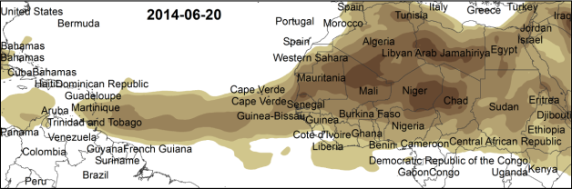 | 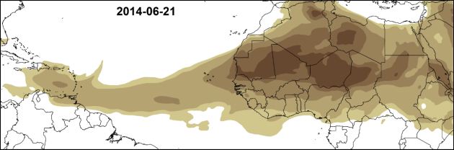
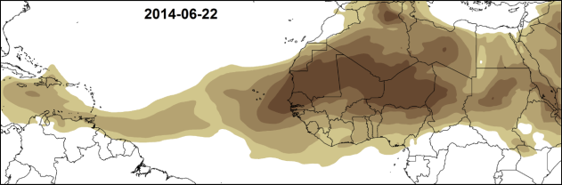 | 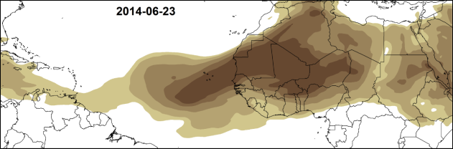
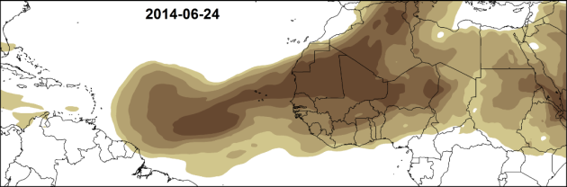 | 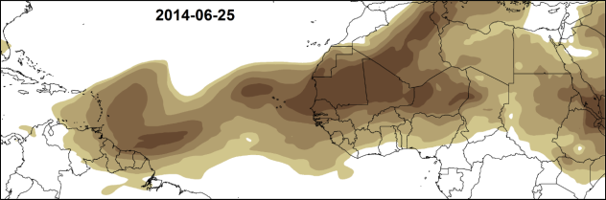
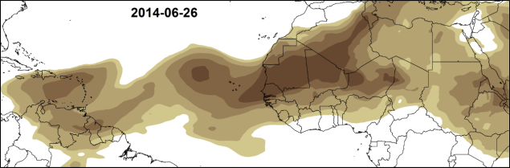 | 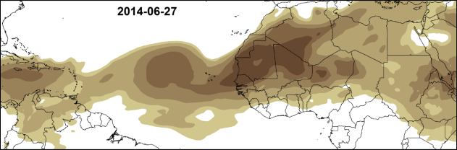
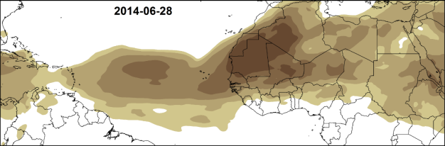 | 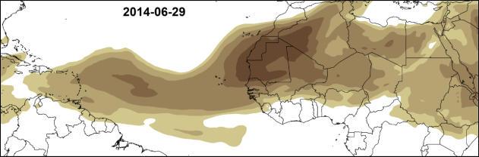
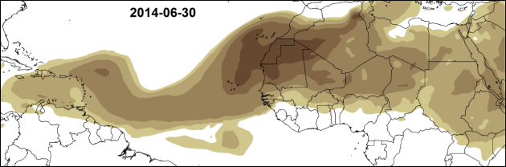 | 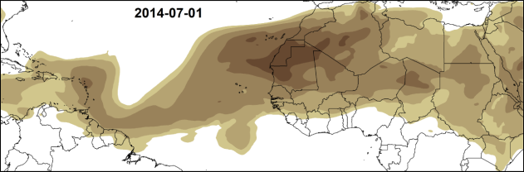
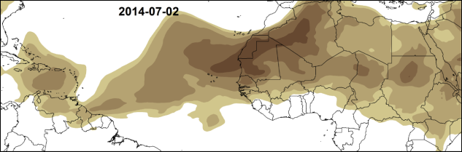 | 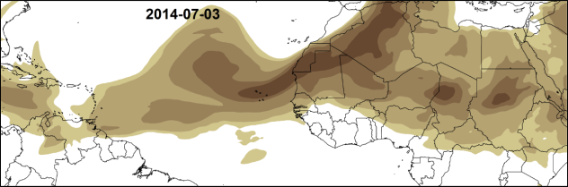
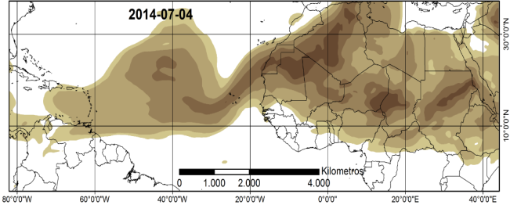 | 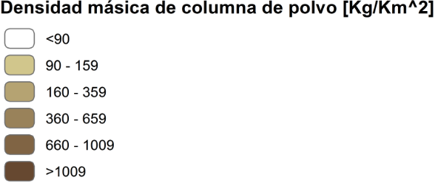
Figura 3. Transporte transatlántico de polvo africano desde el 20 de Junio al 4 de Julio de 2014. Promedio de 24 horas con resolución espacial de 0.5 x 0.625°. (Elaborado a partir de datos del proyecto MERRA-2)

